***7 класс Развитие естественнонаучной функциональной грамотности***

***Тема: Атмосфера Земли***

*...Атмосфера оживляет Землю. Океан, моря, реки. Ручьи, растения, животные, человек – все живет в атмосфере и благодаря ей. Земля плавает в воздушном океане; его волны омывают как вершины гор, так и их подножия; а мы живем на дне этого океана, со всех сторон им охваченные, насквозь им проникнутые... Не кто иной, как атмосфера покрывает зеленью наши поля и луга, питает и нежный цветок, которым мы любуемся, и громадное, многовековое дерево, запасающее работу солнечного луча, чтобы отдать нам ее впоследствии...*

К.Фламмарион

***Тексты для чтения:***

Земля окружена атмосферой. Это атмосферу К. Фламмарион назвал воздушным океаном. По своему строению воздушный океан напоминает дом. У него тоже есть свои «этажи».

Первый «этаж» – **тропосфера**. Этот слой простирается, в среднем, до 11 км над уровнем моря, и температура в нем падает с высотой.

Второй «этаж» – **стратосфера.** Он располагается между 11-м и 55-м км над уровнем моря. Здесь царство стужи с приблизительно постоянной температурой 40 градусов ниже нуля.

Третий «этаж» – **мезосфера**. Этот слой занимает пространство между 55-м и 80-м км от поверхности Земли. Воздух здесь сильно разрежен. Характеризуется понижением температуры с высотой; максимум (0°[C)](https://ru.wikipedia.org/wiki/Р) температуры расположен на нижней границе, после чего температура начинает убывать до -70° или -80[°C](https://ru.wikipedia.org/wiki/Р) .

Четвертый «этаж» – **термосфера**. Воздух еще сильнее разрежен. Здесь невиданная жара – 1000-2000 градусов Цельсия.

Пятый «этаж» – экзосфера, т.е. внешняя оболочка атмосферы. Высота этого слоя 500-600 км. Воздух здесь разрежен еще сильнее, чем в термосфере. Температура воздуха, как и в термосфере, здесь высока и прослеживается слабый рост температуры с высотой.

Мы живем на дне воздушного океана. Вследствие своей тяжести верхние слои воздуха, подобно воде в океане, давят на нижние слои и сжи**ма**ют их. Воздушный слой, прилегающий к Земле, имеет наибольшую плотность. Все тела, находящиеся на Земле, испытывают давление всей атмосферы. Его называют атмосферным давлением. Атмосферное давление уменьшается с высотой. Так, атмосферное давление на верхних этажах высотного здания меньше, чем на первом этаже. Для измерения атмосферного давления используют приборы. Один из них – барометр-анероид.

***Задания:***

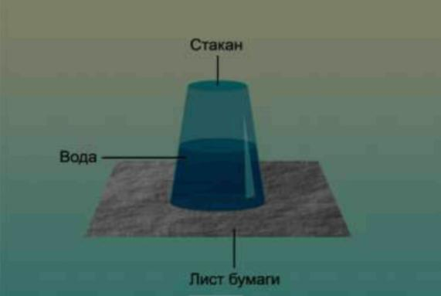

1. Проведите эксперимент и попробуйте объяснить наблюдаемое явление «Вода в перевернутом стакане» (рис). Налейте в стакан воду до самого края. Прикройте стакан листочком плотной бумаги и, придерживая бумагу ладонью, быстро переверните стакан кверху дном. Теперь уберите ладонь. Вода из стакана не выльется.

2. Давление атмосферного воздуха на бумагу больше давления воды на нее. Продолжите предложение словами из описания эксперимента: «Вода из стакана не выливается, потому что...»

3*.З*аполните таблицу, используя информацию, содержащуюся в тексте*.*

|  |  |  |
| --- | --- | --- |
| Название слоев, из которых состоит атмосфера | Высота слоя над уровнем моря | Особенности изменения температуры |
|  |  |  |

1. Приведите примеры проявления атмосферного давления вокруг нас.
2. Прочитайте текст и вставьте пропущенные слова:

Находясь на высокой горе, альпинисты завинтили крышку пустой пластиковой бутылки. Когда они спустились к подножию горы, то обнаружили, что стенки бутылки немного смяты и вдавлены внутрь. Бутылка была закрыта, и температура воздуха в ней оставалась постоянной, следовательно, давление воздуха в бутылке не менялось. Снаружи на бутылку действовало _____________ давление. По мере спуска с горы

давление и постепенно сжимало стенки бутылки.